URBÁŘE

CHARAKTERISTIKA:

* Termín urbář je odvozen ze středohornoněmeckého výrazu *Urbar*, který označoval výnos z pozemků.
* Zpravidla bývají v knižní formě, ale mohly být uchovávány také jako svitek nebo proužky pergamenu.
* Původcem těchto pramenů byla vrchnost (šlechta, církev, města aj.).
* Jde o soupis dávek, které vrchnost získávala z poddanských usedlostí (tedy z rustikálu).
* Jedná se o jistou psanou dohodu (ale direktivní!) mezi vrchností a poddanými.
* Poddaní měli za povinnost odvádět peněžní dávky, naturální dávky a robotovat.

HISTORIE, VÝVOJ, POPIS A PRAXE:

* První urbáře vznikají od 13. století a měly podobu soupisu pozemkového majetku náležejícího k panství, z něhož byly odváděny dávky (peněžní, naturální i robotní). Obvykle se jednalo o souhrn dávek za obec včetně jednotlivých mlýnů, hamrů, samot apod. v jejím okolí. Později se modifikovaly do popisů panství, ve kterých byly zapsány dávky pro jednotlivé usedlosti v lokalitě.
* Peněžní dávka = úrok se většinou platil dvakrát do roka (většinou na jaře a na podzim), ale termínů mohlo být během roku i více. Platební termíny obvykle byly:
  + svatý Jiří (24. 4.),
  + svatý Václav (28. 9.) nebo svatý Havel (16. 10.),
  + popřípadě i jiné svátky (Velikonoce, Vánoce apod.).
* Výše dávek většinou odpovídala velikosti poddanského hospodářství v dané lokalitě a byla pevná. Nový urbář se obvykle sepisoval tehdy, když panství přešlo do rukou nové vrchnosti, údaje v něm uvedené byly zastaralé apod.
* Na některých panstvích mohly urbáře podávat přehled o jejich předpokládaných výnosech (zejména s rozvojem režijního podnikání na velkostatcích).
* V návaznosti na urbáře vznikaly různé výběrčí a robotní rejstříky či účty, které zachycovaly, zda poddaní v daném roce skutečně odvedli předepsanou urbariální dávku.
* Za vlády Marie Terezie došlo k pokusu o podchycení urbariálních povinností napříč monarchií a jejich unifikaci, z těchto důvodů vznikly **urbariální fase**. Na Moravě byly fase dokončeny (v letech 1775–1776), v Čechách byly vrchnostmi bojkotovány, a proto zde vznikl jen malý počet fasí.
* Urbáře od počátku 19. století ztrácely na významu a po zrušení poddanství v roce 1848 pozbyly význam úplně.
* Urbáře jsou pramenem pro poznání rozsahu majetkové držby jednotlivých vlastníků panství, dějin venkova (později zachycují i držbu jednotlivých rolníků, velikost urbariálních dávek, někdy i robotní předpisy a další informace o povinnostech a právech poddaných) a hospodářských dějin (záznamy o velikosti peněžních a naturálních dávkách).
* Výzkum a využití urbářů má v českém historickém bádání dlouhou tradici od konce 19. století. Připomenout lze například výzkumy Františka Grause z přelomu 50. a 60. let 20. století (*Dějiny venkovského lidu v Čechách v době předhusitské*). Dále se těmto pramenům věnovali Josef Hanzal, František Matějek, Rostislav Nový a řada dalších badatelů.

DĚLENÍ:

* Urbář soupis – jsou v něm obvykle uvedeny jednotlivé vesnice, počet vrchnosti poplatných lánů ve vsi, platy z jednotky výměry a souhrn peněžních platů.
* Urbář účet – je podrobnější, jmenovitý rozpis držby pozemků ve vesnici, který obsahuje jméno držitele usedlosti, rozsah polí, peněžní, naturální a robotní povinnosti a celkový sumář platů. Občas zde mohou být zaznamenány také přepisy emfyteutických smluv.

EDICE A SOUPISY URBÁŘŮ:

* Starší urbáře (především ty předhusitské, jichž není mnoho) se dočkaly své edice již koncem 19. století:
  + Emler, Josef: *Deset urbářů českých z doby před válkami husitskými*. Praha 1881.
  + Truhlář, Josef: *Urbář zboží rožmberského z roku 1379*. Praha 1880.
* Další edice urbářů (výběr):
  + Bretholz, Bertold: *Das Urbar der Liechtensteinischen Herrschaften*. Komotau-Reichenberg 1930.
  + Guzy, Stefan: *Das Urbar der Herrschaft Cosel 1578 (Urbář panství Kozel 1578*). Herne 2010.
  + Havlík, Miroslav: *Urbář panství Hodonín z roku 1600 I.* Strážnice 2012.
  + Krejčík, Adolf Ludvík: *Urbář z roku 1378 a účty kláštera Třeboňského z let 1367-1407*. Praha 1949.
  + Pohanka, Josef – Zemek, Metoděj: *Nejstarší žďárské urbáře 1407-1462-1483*. Brno 1961.
  + Šulc, Jaroslav: *Edice urbáře panství Košátky z roku 1627*. Sborník historických a vlastivědných prací z Mělnicka 6, 2007, s. 77-122.
  + Vařeka, Marek: *Urbář hodonínského panství z roku 1600*. Hodonín 2012.
* Centralizovaná archivní správa začala v 60. letech 2é. století pomýšlet na vydání jednotného soupisu urbářů, ale archiváři se nemohli shodnout na způsobu editování a projekt ztroskotal. Později vznikly soupisy v několika regionech Čech, a později i pro Moravu a Slezsko.
* Přehled soupisů:
  + Kárný, Adolf a kol.: *Soupis urbářů jihočeských archivů 1378-1773*. Sv. 1 a 2. České Budějovice 1976.
  + Haubertová, Květoslava – Hofmann, Gustav – Lešický, Ladislav: *Soupis západočeských urbářů 2. pol. 13. století – 1773*. Plzeň 1993.
  + Kuba, Jiří – Šimek, Tomáš – Zahrádka, František: *Soupis východočeských urbářů. 2. polovina 13. století – 1776*. Zámrsk 1997.
  + Řezníček, Jan: *Moravské a slezské urbáře po 1372/před 1407-1771 (1849).* Katalog. Praha 2002.
* Na Moravě pořídil Jaroslav Novotný (z obavy před ztrátou urbářů během 2. světové války) opisy většiny moravských urbářů. Novotného opisy jsou uloženy v MZA v Brně ve fondu G 371 a stejně jako mnoho originálů urbářů jsou i tyto opisy dostupné online na stránkách archivu.

ČTENÍ a UKÁZKA:

1) Za pomoci zdigitalizovaných archivních pomůcek MZA (mza.cz/a8web) zjistěte, kolik urbářů se dochovalo pro panství Žďár nad Sázavou a z jakých let jednotlivé urbáře pocházejí. (Své odpovědi si můžete zkontrolovat na konci tohoto dokumentu).

Můžete si povšimnout, jak se jednotlivé urbáře v průběhu několika století odlišují, v jakém jazyce jsou vedeny, jaké informace obsahují, …

2) Ukázka zápisu v urbáři z roku 1695. Můžete si procvičit čtení (přepis naleznete na konci dokumentu)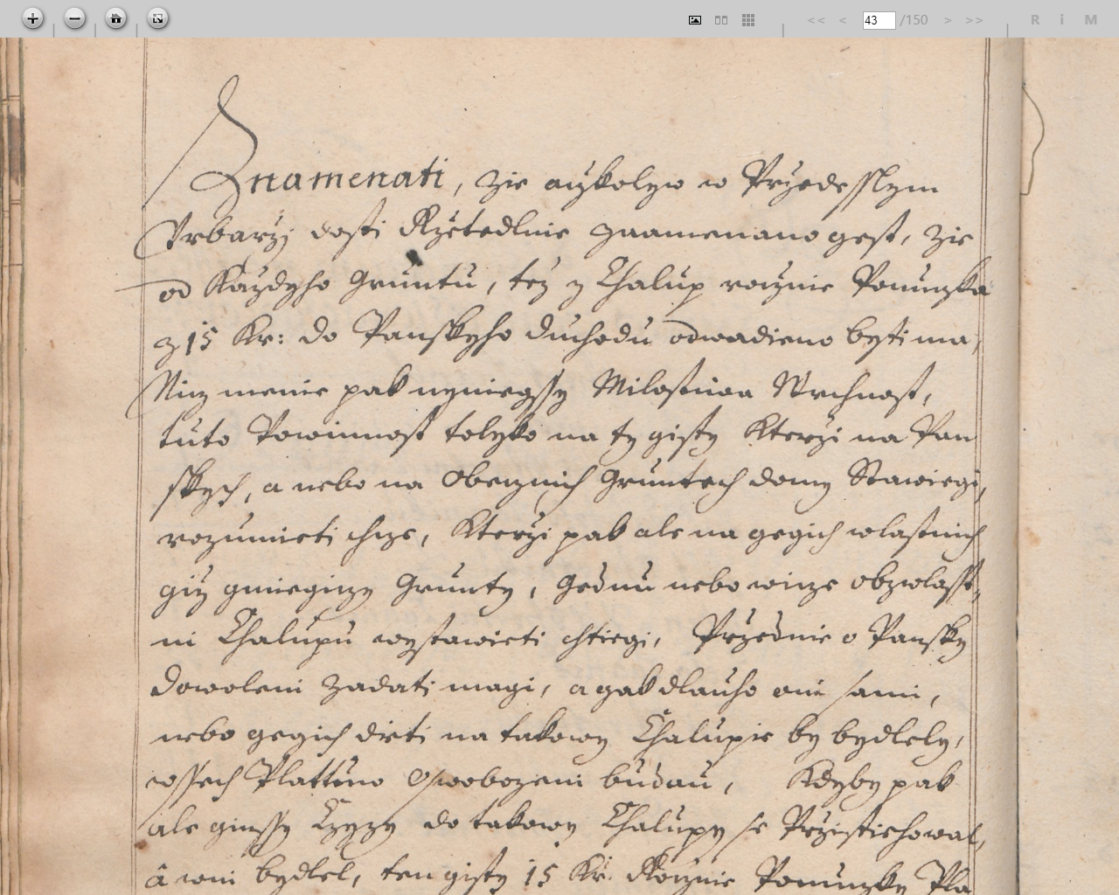

POUŽITÁ LITERATURA:

HLAVÁČEK, Ivan – KAŠPAR, Jaroslav – NOVÝ, Rostislav: *Vademecum pomocných věd historických.* 2. vyd. Praha 1994.

ŘEZNÍČEK, Jan: Moravské a slezské urbáře po 1372, před 1407-1771 (1849). Katalog. Praha 2002.

<http://www.de.wikipedia.org./wiki/Urbar_(Verzeichnis)> (květen 2020)

ŘEŠENÍ:

1) Žďárské urbáře:

Pro žďárské panství je v archivu uloženo **7 archiválií** (nejen knihy!) urbariální povahy, a to z let:

1407, 1462, 1483 (jako jedna kniha), 1593, 1670, 1683, 1766

2) Přepis textu: tučně

Odkaz na celou dvoustranu pro odvážlivce: <http://www.mza.cz/a8web/a8apps1/urb01/docs/URB01-647.htm> (v prohlížečce str. 43)

**Znamenati, že ačkoliv v předešlým urbáři dosti [z]řetedlně znamenáno jest, že od každýho gruntu, též z chalup ročně ponůcka z 15 kr. do panského důchoda odváděno býti má, nicméně pak nynější milostivá vrchnost tuto povinnost toliko na ty jistý, kteří na panských anebo na obecních gruntech domy stavějí, rozuměti chce, kteří pak ale na jejich vlatních, již jmějící grunty, jednu nebo více obzvlástní chalupu vystavěti chtějí, předně o panský dovolení žádati mají, a jak dlouho oni sami nebo jejich děti na takový chalupě by bydleli, všech platův osvobozeni budou. Kdyby pak ale jinší cizí se do takový chalupy přistěhoval a v ní bydlel, ten jistý 15 kr. ročně ponůcky pla**titi povinen bude. Od takových ponůcek jsou taky exempt, a nebo osvobozeni obecní pastoušky, v kterých skutečně pastejři a pasáci obydleli, leč by pak taky do takových patoušek jinší podruzi se odstěhovali, takž takový podruzi rovně ponůcku tak dlouho, jak by v nich zastávali a bydleli, 15 kr. ročně zouplna platiti povinni budou a jsou. Pročež rychtářové, začnouc s tímto 1695 rokem, jeden každý od svý dědiny pod svým rychtářským závazkem, zavázan bude, takový které vedle gruntu, a chalup, od kterých oni skutečně již 15 kr. platí, ročně důchodnímu dává, věrně oznámiti, aby nato písař důchodní svůj počet náležitě vésti mohl.

Povinnost poddaných

V přijímání panskýho pálení, tak jako předešle, jako i taky budoucně bude městečko Radostín a všechny k zdejšímu velkomeziříčskýmu panství náležející vesnice a panský palírně, buďto že by milostivá vrchnost sama páliti nechala anebo skrze jinšího, buďto křesťanů anebo židů, palírni v nájem projednala, povinni jsou, ročně následující vejsad pálenýho /: však aby dobrý, a spravedlivý bylo :/ vzíti, a přijímati, a takový pálený kvartálně u přítomnosti důchodního bráti, a potom pak každý rychtáři mezi svý sousedy dle mírnosti rozděliti, oni pak poddaní ale, za každý máz 14 kr. buďto žeby obilí v ceně opadlo, anebo zvejšilo, do panskýho důchodu, a nebo v nájmu držícímu palírni zaplatiti a odvésti.

Ostatně pak taky jeden každý šenkýř, v měs“